

CENOVÁ NABÍDKA
02462-HPKOVAR

Jméno: | CB Auto a.s.
Sídlo: | Soběslavská 2985, 390 05 Tábor
IČO: | 26031868 | Info email: | vw.tabor@cb-auto.cz
DIČ: | CZ26031868 | Tel:
Zapsaný v OR: | 3 - Krajský soud v Českých Budějovicích
Bankovní spojení: | UniCredit bank 2104176245/2700
IBAN: | BIC/SWIFT:
Zástupce: | Kovář Přemysl Mobil: +420 737 240 866 Email: kovar@cb-auto.cz

Jméno: | NVS Tábor
Sídlo/Bydliště: | Soběslavská 2985, 39005 Tábor 5
IČO/RČ/č.OP: | 26031868 | Info email: | kovar@cb-auto.cz
DIČ: | CZ26031868 | Tel: | +420737240866
Zástupce: | Mobil: Email:

Tovární značka: | Volkswagen
Model: | Golf Life 1,0 TSI 6G |  | CD13CX04
Objem motoru: | 999 ccm | Barva vozu: | Bílá Pure
Výkon kW/k: | 81/110 | Barva potahů: | Černá Soul
Převodovka: | 6-stupňová převodovka | Kód barvy: | 0Q0Q / BD
Číslo karoserie: |  | Číslo komise:

Palivo: Benzin 95
Spotřeba - kombinovaná (WLTP): 5,4 l/100km
Hodnota CO2 - kombinovaná (WLTP): 123 g/km
Hodnota CO2 - kombinovaná (NEDC): 105 g/km
Spotřeba - kombinovaná (NEDC): 4,6 l/100km

Není-li v této nabídce stanoveno výslovně jinak, je tato nabídka platná 2 dny od jejího vytvoření.

Poznámky:

Cena vozidla ze sériové produkce výroby v CZK včetně 21% DPH:

Základní cena vozidla 561 900,--

Barva vozidla / obj. kód: Bílá Pure / 0Q0Q 6 600,--

Zvláštní výbava / obj. kód:
Keyless Advanced / 4K5 10 800,--
- bezklíčové odemykání a startování
- bez SAFELOCK
PreCrash Plus vks. Side Assist / 7W4 3 800,--
- proaktivní bezpečnostní systém
- v případě elektronického vyhodnocení rizika nehody dojde k automatickému dovření oken, příp. panoramatického okna, natlakování brzd a přitažení bezpečnostních pásů
- proaktivní ochrana v případě blížícího se nárazu v přední a zadní části vozu
Prodloužená záruka 5 let/100.000 km / EA8 11 100,--
- podle toho, která situace nastane dříve
Rezervní kolo dojezdové / PRD 2 600,--
- sada nářadí
Side Assist / 7Y1 0,--
- asistent pro změnu jízdního pruhu (hlídání mrtvého úhlu)
Vnější zpětná zrcátka el. sklopná / 6XQ 15 100,--
- elektricky nastavitelná
- vyhřívaná
- s pamětí
- automatické naklonění vnějšího zpětného zrcátka u spolujezdce při zařazení zpátečky
Zpětná kamera / KA2 7 900,--

Cena vozidla a výbavy včetně 21% DPH: 619 800,--

Konečná cena vozidla včetně 21% DPH: 619 800,--
21% DPH: 107 568,68
Konečná cena vozidla bez DPH: 512 231,32

Zvolená příplatková výbava nahrazuje sériovou výbavu stejného charakteru, i když to není u jednotlivých položek uvedeno.

Vezměte prosím na vědomí, že hodnoty spotřeby paliva a exhalace emisí ve výfukových plynech uvedené v dokumentaci k vozidlu jsou platné pro konkrétní vozidlo v konfiguraci, jak bylo dodáno výrobcem. Jakákoliv dodatečná montáž příslušenství (včetně doplňkové výbavy na základě dodatečné objednávky zákazníka) do/na vozidlo může tyto hodnoty ovlivnit. Vzhledem k přechodu na nový měřící cyklus WLTP mohou být hodnoty spotřeby a emisí v dříve vydaných propagačních materiálech k vozidlu uvedeny rozdílně.

Tábor, dne: 30.09.2021

Sériová výbava vozu Volkswagen Golf Life 1,0 TSI 6G:

- 12V zásuvka v zavazadlovém prostoru
- 16" kola z lehké slitiny Norfolk

- 7J x 16

- pneumatiky 205/55 R16
- ACC - automatická regulace odstupu

- automatická regulace odstupu od vpředu

jedoucího vozu s omezovačem rychlosti

- funkce "stop & go" (pouze pro

automatickou převodovku)

- do 210 km/h
- Ambientní osvětlení I

- osvětlení lišty přísrojové desky,

ozdobných lišt výplní dveří, odkládací

přihrádky ve všech 4 dveřích

- výběr ze škály 10 barev
- Automatická klimatizace Climatronic

- automatická regulace

- nastavení teploty oddělené pro řidiče

a spolujezdce

- senzor kvality vnějšího vzduchu s

automatickým přepnutím na vnitřní

cirkulaci

- 3zónová
- Automatický spínač světlometů

- oddělené LED denní svícení

- Funkce Coming Home a Leaving Home
- Bederní opěrky vpředu
- Bez označení druhu motoru

na víku zavazadlového prostoru
- Car2X
- Centrální zamykání Keyless Start

- bezklíčové startování

- bez SAFELOCK
- Čelní airbag řidiče a spolujezdce

- u spolujezdce s možností deaktivace
- Čelní sklo tepelně izolující

- reflektující infračervené záření
- Dekor interiéru "Nature Cross Brushed"
- Digital Cockpit Pro

- 10,25" obrazovka

- s barevným multifunkčním ukazatelem

- volitelné profily

- zrcadlení mapových podkladů v

kombinaci s navigací Discover Media nebo

Discover Pro

- při volbě Discover Media jsou mapové

podklady zobrazeny buď na Digital

Cockpit Pro nebo na obrazovce

infotainmentu

- při volbě Discover Pro lze mapové

podklady zobrazit na obou displejích

zároveň
- Digitální rádiopřijímač (DAB+)

- rozšíření rádia o příjem digitálního

vysílání

- závislý na síle signálu v daném místě
- Dvě LED lampičky na čtení vpředu
- Dvoutónový klakson
- Elektromechanická parkovací brzda

- s funkcí Auto Hold
- Elektronická uzávěrka diferenciálu XDS
- Elektronický imobilizér
- Front Assist

- s funkcí automatického nouzového

brždění

- s rozpoznáním chodců a cyklistů
- Funkce start/stop
- Highway Light

- svícení pro jízdu na dálnici
- Hlavové airbagy vpředu i vzadu

- boční airbagy vpředu
- Chromové provedení ovládacích prvků

rádia a spínače světel
- Infotainment Ready2Discover

- 10" barevný dotykový display

- třetí generace infotainmentu MIB 3

- We Upgrade - možnost aktivovat mapové

podklady a další funkce přímo v

infotainmentu za poplatek

- Bluetooth (handsfree, přenos hudby)

- 4x USB-C port

- reproduktory vpředu a vzadu (6+1)

- funkce Streaming & Internet

- App-Connect Wireless

- bezdrátové propojení smartphone s

infotaintmentem vozu (rádio, navigace

- funkce Wireless pouze pro Apple

CarPlay

- Apple CarPlay a Android Auto nejsou v

ČR oficiálně podporovány
- ISOFIX

- příprava pro upevnění dětské sedačky

na sedadle spolujezdce a na vnějších

zadních sedačkách
- Kotoučové brzdy vpředu
- Kotoučové brzdy vzadu

- 15" (série 272x10)
- Lane Assist

- systém pro udržování vozu v jízdním

pruhu
- LED světlomety

- dálkové svícení

- LED denní svícení
- LED zadní světla
- Loketní opěrka vpředu
- Longlife režim

- prodloužený servisní interval na 24

měsíců nebo 30 000 km

- podle toho, která situace nastane dřív
- Make-up zrcátka ve slunečních clonách

- s osvětlením
- Nepřímá kontrola poklesu tlaku v pneu
- Paket Světla a výhled

- dešťový senzor

- vnitřní zpětné zrcátko s automatickou

clonou
- Palubní literatura v českém jazyce
- Parkovací senzory Parkpilot

- senzory vpředu i vzadu

- zobrazení situace na displeji
- Podsvícení vnějších klik dveří
- Posilovač řízení

- s proměnlivým účinkem v závislosti na

rychlosti
- Potahy sedadel v látce

- design "Maze"
- Povinná výbava

- Výstražný trojúhelník

- Lékárnička (dle německé normy)

- Reflexní vesta
- Příprava na We Connect a We Connect Plus

- pro využívání služeb je nutná

registrace a aktivace

- Systém We Connect je nehmotným

produktem (aplikací resp. softwarem)

společnosti Volkswagen AG, 38436

Wolfsburg, Spolková republika Německo,

která je jejím výhradním

prodejcem/poskytovatelem. Autorizovaní

prodejci značky Volkswagen prodávají

výhradně hardware nezbytný pro jeho

fungování a ve vztahu k prodeji softwaru

společnost Volkswagen AG žádným právním

způsobem nezastupují.

- Pokud nejsou služby ve voze aktivovány

do 90 dní od předání vozu zákazníkovi,

začne běžet bezplatná lhůta. Zákazník

může služby aktivovat i později, ale

bezplatná lhůta je v tom případě kratší.

- součástí přípravy není App-Connect
- Sada nářadí
- Sedadla vpředu výškově nastavitelná
- Systém sledování únavy řidiče
- Telefonní rozhraní s indukčním nabíjením
- Tepelně izolující tónovaná skla

- v zeleném odstínu

- postranní a zadní skla

- odpadají boční zatmavená skla
- Tire mobility set

- 12V kompresor

- zacelovací tmel na penumatiky

- odpadá rezerva
- Tísňové volání

- tlačítko tísňového volání ve voze

- umožňuje telefonickou hlasovou péči do

chvíle, než dorazí potřebná pomoc

- hlasová péče je poskytována v 10ti

evropských jazycích (němčina,

angličtina, francouzština, italština,

holandština, polština, portugalština,

švédština, španělština a čeština)
- Tři zásuvné opěrky hlavy vzadu
- Tříbodové bezpečnostní pásy

- vpředu výškově nastavitelné

- s předpínači

- zvuková výstraha při jejich nezapnutí
- USB-C port 2x vpředu

- 2x USB-C port pro nabíjení vzadu
- Uvítací světlo

- projekce z vnějších zpětných zrcátek
- Varování nezapnutých bezpečnostních pásů

- akustické i grafické

- pro přední i zadní pásy
- Vnější zpětná zrcátka a kliky dveří

v barvě vozu
- Vnější zpětná zrcátka el. nastavitelná

a vyhřívaná s funkcí paměti

- na straně řidiče asferické

- na straně spolujezdce konvexní
- Zadní sedadlo nedělené

- opěradlo dělené asymetricky a sklopné

- průvlak pro přepravu dlouhých předmětů

- středová loketní opěrka
- Zadní spoiler lakován v barvě vozu
- Zimní paket

- vyhřívání předních sedadel

- vyhřívaný multifunkční volant v kůži

(s pádly pro DSG převodovku)

- hlavice řadící páky v kůži

- automaticky vyhřívané trysky

ostřikovačů čelního skla

Obrázky
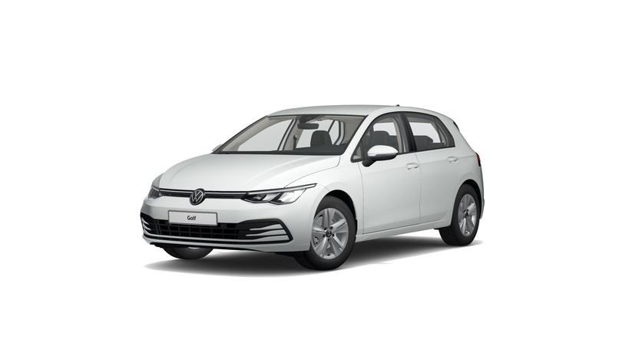

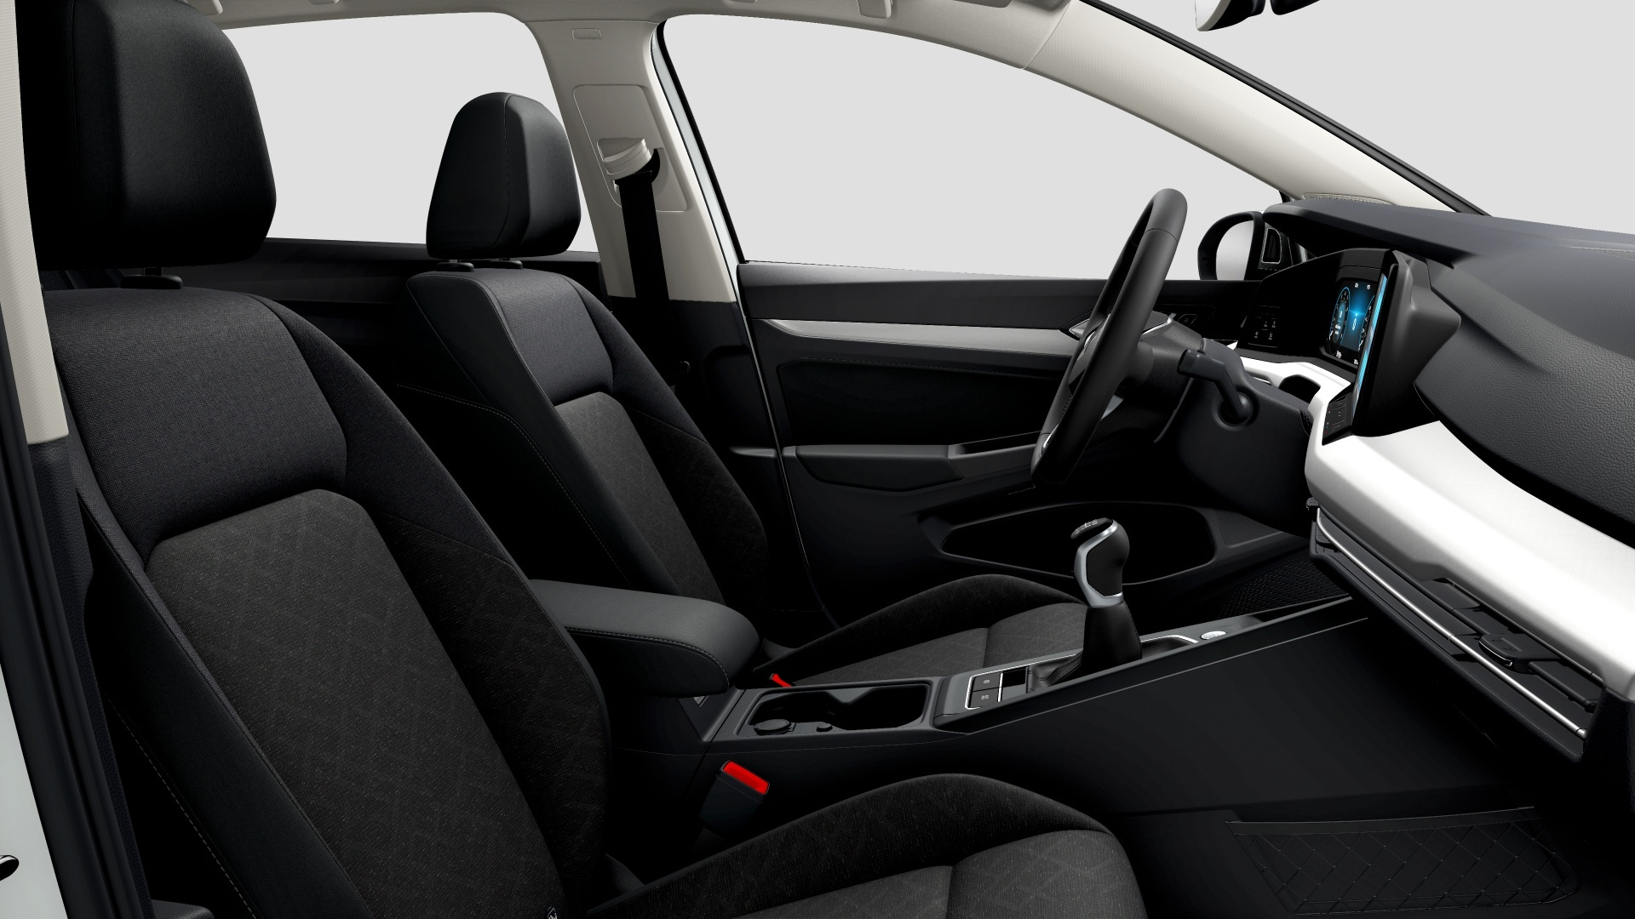 | 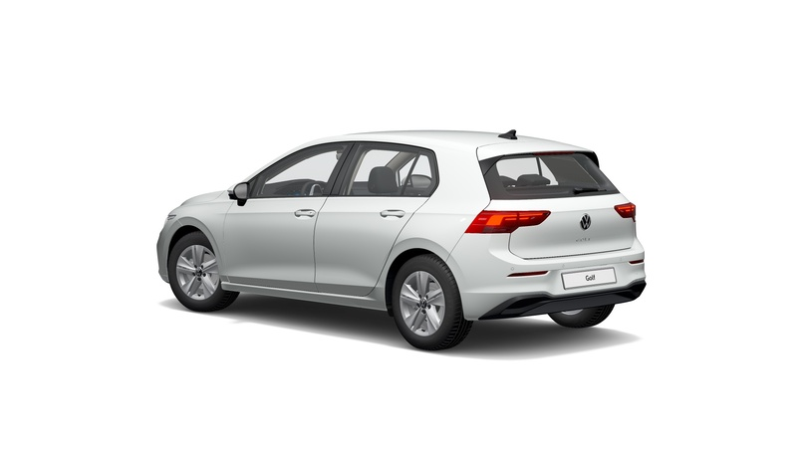
Upozornění / výhrada k hodnotám spotřeby paliva a emisím CO2

Uvedené údaje o spotřebě a emisích byly zjištěny na základě měřících procedur předepsaných právními předpisy, nicméně se v současné době ověřují v následujícím smyslu:

Vozidla jsou výrobcem homologována dle nového standardu WLTP (Worldwide Harmonized Light Vehicles Test Procedure) resp. WLTP2. Vzhledem k realističtějším podmínkám tohoto standardu jsou hodnoty spotřeby paliva a emisí CO2 zjištěné při něm v mnoha případech vyšší než u dřívějšího standardu NEDC (New European Driving Cycle).

V České republice jsme dle požadavků správních orgánů nicméně stále po přechodnou dobu, povinni uvádět hodnoty dle dřívějšího standardu NEDC. Hodnoty dle NEDC jsou proto zpětně vypočítány z hodnot dle WLTP.

Vzhledem ke stále probíhající homologaci jednotlivých konfigurací vozidel se nové (přepočtené) hodnoty dle NEDC u vozidla dle této nabídky mohou nepatrně lišit od hodnot uvedených v dřívějších propagačních materiálech či technickém průkazu dodaného vozidla. Prodejce, dovozce ani výrobce nenese žádnou odpovědnost za skutečnost, že se v budoucnu nově komunikované hodnoty (např. v době uzavření smlouvy či registrace vozidla) budou lišit.

Dále je třeba vzít na vědomí, že dodatečná výbava vozu a příslušenství (např. vestavěné díly, formáty pneumatik atd.) mohou měnit relevantní parametry vozidla jako hmotnost, valivý odpor a aerodynamiku a ve spojitosti s povětrnostními a dopravními podmínkami a individuálním stylem jízdy mohou ovlivnit spotřebu paliva, spotřebu elektrické energie a emise CO2 jakož i výkonnostní ukazatele vozidla.

Aktuální seznam možných energetických štítků pneumatik

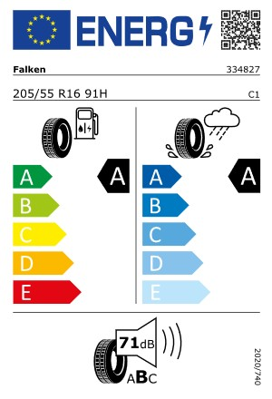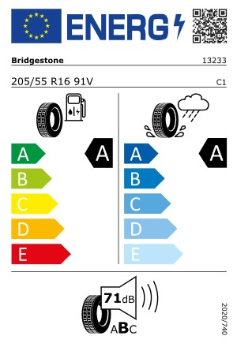
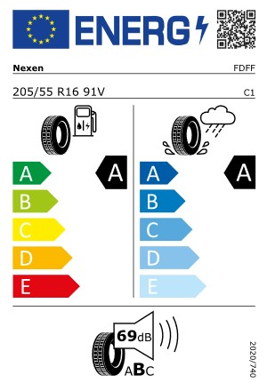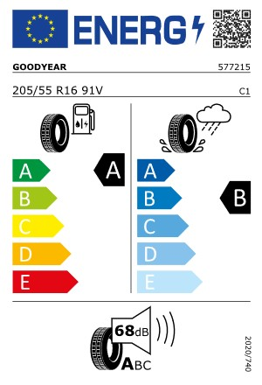

Poskytnutí informací o pneumatikách je splněním informační povinnosti stanovené právními předpisy, která však nedává kupujícím možnost vybrat si na objednávané vozidlo konkrétní pneumatiku. Konkrétní pneumatiky, jimiž bude vozidlo vybaveno, určuje výrobce s ohledem na aktuální dodávku ze strany výrobců pneumatik v době výroby vozidla.

